小学数学西南师大课标版一年级下册
第一单元第二节《写数 读数》第1课时活动设计
科目版本 | 小学数学 西南师大版 一年级下册
章 节 | 第一单元 第二节
课 名 | 写数 读数 第1课时
学习目标 | 1．借助20以内数的读法和写法类推出100以内数的读法和写法，能正确地读写100以内的数。  2．知道读数、写数都从高位起，认识百位。  3．初步建立位置值的概念。  4．经历数学学习的全过程，产生数学学习的成功体验和热爱数学的情感。
具体环节设计
教学环节 | 内 容
1. 教师上课
1.1情景导入 | 1．复习读写20以内的数。  出示1捆零3根小棒。  这里有多少根小棒，怎样在计数器上表示13？  十位上的1颗算珠表示什么？个位上的3颗算珠表示什么？  2．尝试写出这个数，说说1和3分别表示什么。  3．这节课我们就来学习100以内的数的读写。板书课题。
1.2探索新知 | 教学例1。  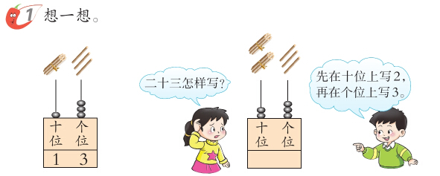  1．出示2捆零3根小棒。  ①这是多少根小棒？  ② 计数器怎样拨出23？说一说你是怎么想的。  2．学习写数。  （1）尝试写数，用写13的方法把这个数写下来  3．学习读数。  这个数怎么读？尝试读。  4．比较13和23。  教学例1。  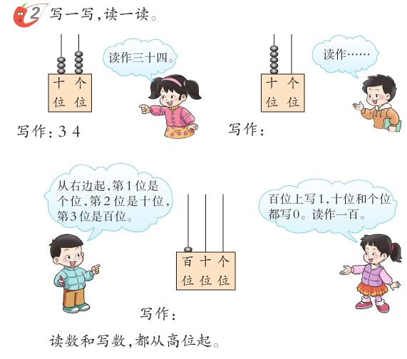  1．出示例2的算珠图（并出示43算珠图）。  比较黑板上的这两幅图，你发现它们有哪些地方相同，？哪些地方不同？  2．仔细观察一下，这两个3和4的位置不一样，表示的大小是一样的吗？为什么不一样？  3．像这样的数你还能找出哪些？  4．出示50算珠图。  这个数该怎么写呢？当个位上一个也没有时，我们该怎样表示呢。  5．写100。  6.认识百位。从右边起第1位是个位，第2位是十位，第3位是百位。  7．怎样读写100以内各数？
1.3课堂活动 | 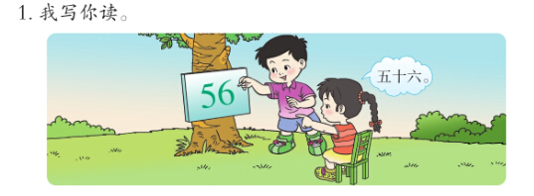  （1）老师写一个数，学生读。  （2）同桌游戏。
1.3课堂活动 | 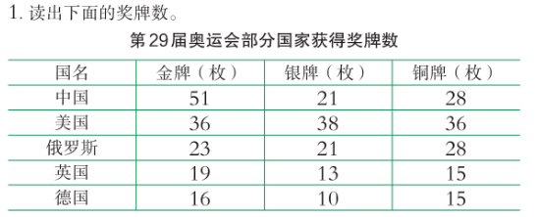
1.4拓展练习 | 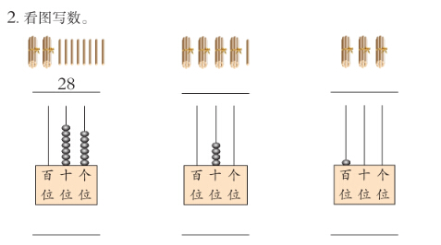
1.4拓展练习 | 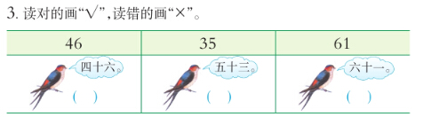
2. 学生自学
2.1跟我学 | 视频部分。  义务教育教科书《数学》(西南师大版)  写数 读数  一年级下册  学习目标：  1．借助20以内数的读法和写法类推出100以内数的读法和写法，能正确地读写100以内的数。  2．知道读数、写数都从高位起，认识百位。  3．初步建立位置值的概念。  4．经历数学学习的全过程，产生数学学习的成功体验和热爱数学的情感。
3．常见问题
问题：怎样才能正确地看图写数呢？
答： （1）写数的时候容易漏掉末尾的0，一定要更细致一些。
（2）看小棒图和计数器图，读写数时，有漏数、多数的情况，可以让学生用笔尖指着数，或者数一个划掉一个，避免出现错误。

